IO DIVENTO MAMMA

COME SI DICE? 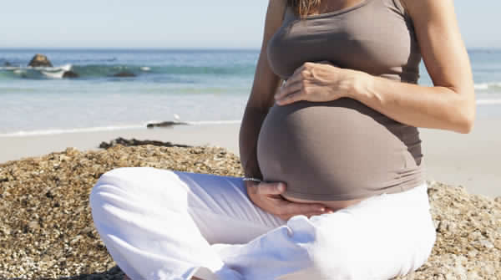
ESSERE INCINTA IO SONO INCINTA
ASPETTARE UN BAMBINO IO ASPETTO UN BAMBINO
ESSERE IN STATO INTERESSANTE IO SONO IN STATO INTERESSANTE
ESSERE IN GRAVIDANZA IO SONO IN GRAVIDANZA
ESSERE IN DOLCE ATTESA IO SONO IN DOLCE ATTESA

QUANTO DURA LA GRAVIDANZA?
LA GRAVIDANZA DURA 9 MESI. LA GRAVIDANZA DURA CIRCA 40 SETTIMANE.

A CHE MESE SEI?
SONO AL PRIMO MESE (1°)
SONO AL SECONDO MESE (2°)
SONO AL TERZO MESE (3°)
SONO AL QUARTO MESE (4°)
SONO AL QUINTO MESE (5°)
SONO AL SESTO MESE (6°)
SONO AL SETTIMO MESE (7°)
SONO ALL’OTTAVO MESE (8°)
SONO AL NONO MESE (9°)

COME CAPISCO DI ESSERE INCINTA?
FACCIO IL TEST DI GRAVIDANZA A CASA.
FACCIO LE ANALISI DEL SANGUE BETA HCG IN OSPEDALE.
FACCIO UNA VISITA GINECOLOGICA.

COSA SUCCEDE ALLA FINE DEI NOVE MESI?
C’È IL PARTO.
PARTORISCO IL BAMBINO.
IL BAMBINO NASCE.

COSA SUCCEDE PRIMA DI PARTORIRE?
SI ROMPONO LE ACQUE.
HO LE CONTRAZIONI.

COME PUÒ NASCERE IL BAMBINO?
CON IL PARTO NATURALE.
CON IL PARTO CESAREO.

DOVE NASCE IL BAMBINO?
IL PARTO NATURALE AVVIENE NELLA SALA PARTO DELL’OSPEDALE.
IL PARTO CESAREO AVVIENE NELLA SALA OPERATORIA DELL’OSPEDALE.

CHI È VICINO A ME QUANDO DEVO PARTORIRE?
IL GINECOLOGO, L’OSTETRICA E GLI INFERMIERI.

COMPLETA L’APPARATO GENITALE MASCHILE E FEMMINILE CON QUESTI NOMI:
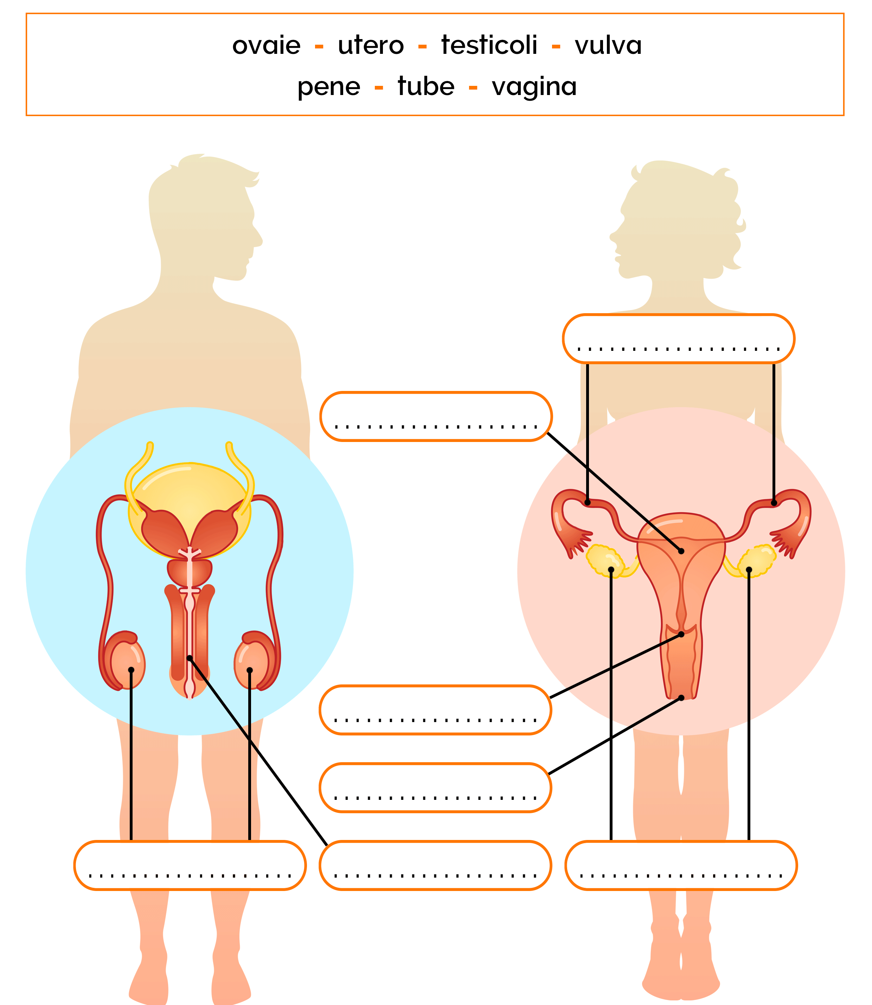

SCEGLI LA RISPOSTA CORRETTA:

- COME SI CHIAMA IL TUBO LUNGO CHE COLLEGA LA MAMMA E IL FIGLIO NELLA PANCIA?
- PLACENTA
- CORDONE OMBELICALE
- VAGINA

- A CHE SERVE IL SACCO AMNIOTICO?
- A PROTEGGERE IL BAMBINO
- A CHIAMARE L’AMBULANZA
- A ROMPERE LE ACQUE

- COME SI CHIAMA L’UNIONE TRA SPERMATOZOI MASCHILI E OVULO FEMMINILE?
- MESTRUAZIONE
- FECONDAZIONE
- MENOPAUSA

- CHE COSA SUCCEDE ALLA FINE DEI 9 MESI DI GRAVIDANZA?
- LA PARTENZA
- IL PARTO
- LA FECONDAZIONE

- QUALI POSSONO ESSERE I PRIMI SINTOMI DELLA GRAVIDANZA?
- NAUSEA, VOMITO, STANCHEZZA
- MAL DI GOLA
- FEBBRE

